

Acredittia Administración del Negocio

Informe de avance · Fase 2

Integrantes:
David Martinez · modelo de datos, integración y despliegue
Jean Arriagada · módulo de administración
Oscar Bustamante · módulo de suscripciones y pagos
Carrera: Ingeniería en Informática
Sede: San Joaquín
Asignatura: Capstone 300D PTY4614 · Grupo 4
Docente: Claudia Reinoso Hurtado
Mandante: Alloxentric
Fecha: 15 de octubre de 2026
Repositorio de documentación: github.com/Dntex2/proyecto-capstone-acredittia-administracion
Repositorio de código (privado): github.com/Dntex2/Acredittia-Administracion
ÍNDICE
Resumen 3
Abstract 3
Recordatorio del proyecto 3
Avance del proyecto 3
Avance por objetivo específico 3
Objetivos 4
Funcionalidades desarrolladas 5
Metodología aplicada 5
Arquitectura y modelo de datos 6
Arquitectura actual 6
Modelo de datos implementado 6
Calidad y pruebas 7
Monitoreo del plan de trabajo 7
Hitos de verificación 8
Ajustes a partir del monitoreo 9
Retroalimentación de la Fase 1 y ajustes 9
Facilitadores 9
Dificultades y acciones 10
Actividades ajustadas o eliminadas 10
Actividades no iniciadas o retrasadas 10
Riesgos y próximos pasos 11
Individual conclusions 11
Referencias 11
Anexo de evidencias 13

Resumen
Acredittia Administración del Negocio es el backoffice de una plataforma SaaS que acredita a empresas contratistas en faenas mineras. El proyecto desarrolla su backend con FastAPI y PostgreSQL y su frontend con Next.js, sobre la plataforma base entregada por Alloxentric. A la semana 9 se completaron la extensión del modelo de datos, la API de administración, el ciclo de suscripciones con pago simulado y control de morosidad, la consola interna de administración con auditoría de accesos y las pantallas de suscripción del portal. El sistema corre en Docker, aprueba 339 pruebas automatizadas y se publicó como MVP accesible por internet. Quedan pendientes el despliegue en la nube, la pasarela de pago real y la documentación técnica.

Abstract
Acredittia Business Administration is the back office of a SaaS platform that accredits contractor companies at mining sites. The project builds its backend with FastAPI and PostgreSQL and its frontend with Next.js, on top of the base platform provided by Alloxentric. By week 9, the team has completed the data model extension, the administration API, the subscription cycle with simulated payments and overdue-account control, the internal administration console with access auditing, and the subscription screens of the client portal. The system runs on Docker, passes 339 automated tests, and was published online as an MVP. Cloud deployment, a real payment gateway, and the technical documentation remain pending.

Recordatorio del proyecto
Problema. Aprobar empresas, mantener catálogos, cobrar las suscripciones en UF y vigilar el estado de cada cliente se hace a mano. Eso genera lentitud y riesgo, como empresas que siguen operando con pagos atrasados o accesos a datos de un cliente que no quedan registrados.
Objetivo general. Desarrollar el backend y el frontend del módulo de administración del negocio de Acredittia, integrando a la plataforma la gestión de empresas y catálogos, el ciclo de suscripciones y pagos, y una consola interna de administración con auditoría de accesos.
Usuarios. El equipo interno de Acredittia, en la consola de administración, y las empresas contratistas, en las pantallas de suscripción y pago del portal.
Alcance del MVP. Portal con suscripción, pago simulado y control de morosidad. Consola con resumen global, empresas, suscripciones y pagos, salud de clientes, usuarios y roles, auditoría y buscador. Todo corre en Docker y está publicado por internet.

Avance del proyecto

Avance por objetivo específico
A la semana 9, el equipo completó la base técnica del proyecto y entregó al mandante un MVP funcional, compuesto por el Portal del Cliente y la Consola de Administración, que operan sobre la misma API y la misma base de datos.
- OE1, modelo de datos (cumplido): se integraron al esquema versionado los scripts de la Consola Interna (07 y 08), con sus funciones de agregación en PL/pgSQL (Alloxentric, 2026a). La migración se aplica con un bloqueo exclusivo y la API se niega a arrancar si la versión del esquema no coincide. Se corrigieron tres defectos del módulo recibido: tipos incompatibles en funciones, procesos manuales que no se iniciaban y llaves foráneas sin índice.
- OE2, API de administración (cumplido): la aprobación de una empresa abre su periodo de prueba de 30 días. Se agregaron 8 endpoints propios bajo /admin/panel (resumen, empresas, usuarios, auditoría, salud de clientes, buscador, registro de acceso y desactivación de usuarios) y se integraron los 20 endpoints de la Consola Interna (Alloxentric, 2026c). Siete de los ocho requerimientos de Gonzalo Vera están completos; en las métricas SaaS falta el tiempo de uso (Vera, 2026).
- OE3, suscripciones y pagos (cumplido, con ajustes): funciona el ciclo prueba, activa, morosa y cancelada. Un proceso diario emite las facturas en UF, renueva los periodos y marca la morosidad; tras 7 días de gracia la empresa queda en solo lectura. El pago se concilia con una pasarela simulada que usa el mismo proceso que el webhook real.
- OE4, frontend (avanzado): la consola /ops tiene vistas de resumen, empresas, cobranza, salud de clientes, usuarios, auditoría, accesos, buscador, indicadores y sistemas; el portal tiene la pantalla de suscripción y el aviso de morosidad. Faltan las pantallas de planes y catálogos.
- OE5, pruebas y despliegue (en curso): la plataforma completa se levanta con Docker Compose y aprueba 339 pruebas automatizadas, 65 de ellas de los módulos propios. El MVP se publicó por internet con Ngrok; el despliegue en Azure y Vercel está preparado y pendiente.

Objetivos
Objetivo general: desarrollar el backend y el frontend del módulo de administración del negocio de Acredittia, integrando a la plataforma la gestión de empresas y catálogos, el ciclo de suscripciones y pagos, y una consola interna de administración con auditoría de accesos.
Objetivos específicos
- Extender el modelo de datos (esquema SQL versionado y ORM en SQLAlchemy) para soportar la consola interna, la auditoría y el ciclo de cobro, manteniendo el aislamiento entre empresas.
- Desarrollar la API de administración: aprobación de empresas, catálogos, vistas globales y auditoría de accesos con motivo obligatorio.
- Implementar el ciclo de suscripciones con facturación periódica, conciliación de pagos por webhook y solo lectura por morosidad.
- Desarrollar el frontend: consola interna y pantallas de suscripción, pago y aviso de morosidad del portal.
- Validar el sistema con pruebas automatizadas y desplegarlo en contenedores Docker en la nube.
Ajuste y justificación. En la Fase 1 los objetivos cubrían solo el backend y planteaban construir el modelo ORM desde cero. Se ajustaron por dos razones. Primero, Duoc UC sugirió desarrollar backend y frontend, y Alloxentric lo aceptó. Segundo, la plataforma base ya incluía el ORM y un esquema versionado por scripts SQL, por lo que el trabajo real es extenderlos. El objetivo de auditoría de la Fase 1 se integró al OE2, y se agregó el OE5 de pruebas y despliegue.

Funcionalidades desarrolladas
El backlog del módulo reúne los 8 requerimientos de Gonzalo Vera y los 7 elementos del portal y de la ficha del proyecto que lista el informe de avances. A la semana 9 hay 9 de 15 requerimientos terminados (60 %), 5 parciales y 1 pendiente.
N.º | Requerimiento | Origen | Estado
1 | Dashboard global | Gonzalo Vera | Terminado
2 | Gestión global de empresas | Gonzalo Vera | Terminado
3 | Buscador global | Gonzalo Vera | Terminado
4 | Métricas SaaS | Gonzalo Vera | Parcial (falta el tiempo de uso)
5 | Alertas y salud de clientes | Gonzalo Vera | Terminado
6 | Usuarios, roles y permisos | Gonzalo Vera | Terminado
7 | Auditoría y trazabilidad | Gonzalo Vera | Terminado
8 | Seguridad y aislamiento | Gonzalo Vera | Terminado
9 | Inicio de sesión y aprobación de cuentas | Portal y ficha | Terminado
10 | Control de morosidad | Portal y ficha | Terminado
11 | Sistema de pagos | Portal y ficha | Parcial (pasarela simulada)
12 | Facturación | Portal y ficha | Parcial (falta el PDF de la factura)
13 | Gestión de planes | Portal y ficha | Parcial (falta la pantalla)
14 | Catálogos globales | Portal y ficha | Parcial (faltan las pantallas)
15 | Notificación por correo | Portal y ficha | Pendiente

Metodología aplicada
Se aplica Scrum adaptado (Schwaber y Sutherland, 2020) con la cadencia que la retroalimentación de la Fase 1 pidió definir:
- Sprints de 2 semanas en la Fase 2 (semanas 5 a 15), cada uno cerrado con un incremento funcionando.
- Planificación al inicio de cada sprint, seguimiento semanal del equipo (30 minutos) y reunión semanal con la docente en el horario de la asignatura.
- Revisión y retrospectiva al cierre de cada sprint; en los hitos, la revisión se hace con el mandante (el MVP del 15 de octubre es la primera).
- Integración por ramas: cada funcionalidad se desarrolla en su rama y se fusiona a main solo si pasa la suite de pruebas. Las ramas requerimientos-gonzalo y correcciones-revision son ejemplos ya fusionados.
Evidencia de aplicación. El incremento entregado es el MVP funcionando (consola y portal). El seguimiento del avance se registra en las reuniones del equipo y en el historial del repositorio: ramas, commits e integraciones a main. No se usó un tablero ni un gráfico de burndown.

Arquitectura y modelo de datos

Arquitectura actual
La plataforma completa corre en Docker Compose con siete servicios. El navegador llama a /api en el mismo origen y Next.js reenvía esas llamadas a la API; los trabajos programados, como el ciclo de cobro diario, pasan por una cola en Redis (Alloxentric, 2026b).
Servicio | Tecnología | Función
web | Next.js 14 (puerto 3000) | Portal de las contratistas y consola /ops (Vercel, s.f.)
api | FastAPI (puerto 8000) | API REST: autenticación, administración, suscripciones y pagos (Ramírez, s.f.)
db | PostgreSQL 16 | Datos de todas las empresas, aisladas con seguridad a nivel de fila
migrate | Python | Aplica los scripts SQL del esquema antes de que arranque la API
redis | Redis 7 | Cola de trabajos en segundo plano
worker | Celery | Ejecuta los trabajos encolados por la API
beat | Celery beat | Programa las tareas nocturnas, entre ellas el ciclo de cobro

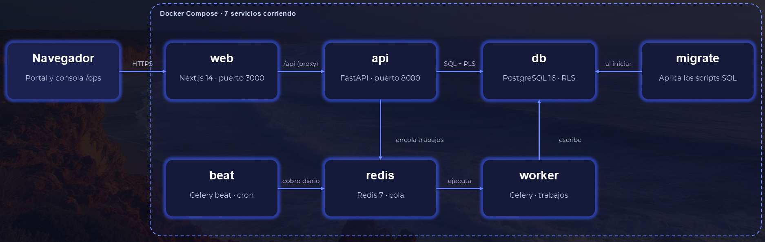
Figura 1. Arquitectura actual: servicios de Docker Compose y su comunicación.
Hoy: el MVP está publicado por internet con Ngrok sobre este mismo entorno Docker. Destino previsto (H3): backend en Azure Container Apps y frontend en Vercel.

Modelo de datos implementado
- Implementado: esquema en versión 7 con 45 tablas, definido en los scripts numerados modelo_datos/01 a 08 (Alloxentric, 2026a). Los scripts 07 y 08 son los de la Consola Interna: tablas ops_* y funciones de agregación en PL/pgSQL.
- Migraciones: el servicio migrate aplica los scripts en orden; la API verifica la versión al arrancar.
- Aislamiento: seguridad a nivel de fila (RLS) de PostgreSQL por empresa (PostgreSQL Global Development Group, 2023), sobre el ORM en SQLAlchemy (SQLAlchemy, s.f.).
- Datos de prueba: el script datos_demo.py carga empresas en todos los estados (al día, morosa, solo lectura y en prueba): 8 suscripciones, 21 facturas y 280 eventos de actividad.
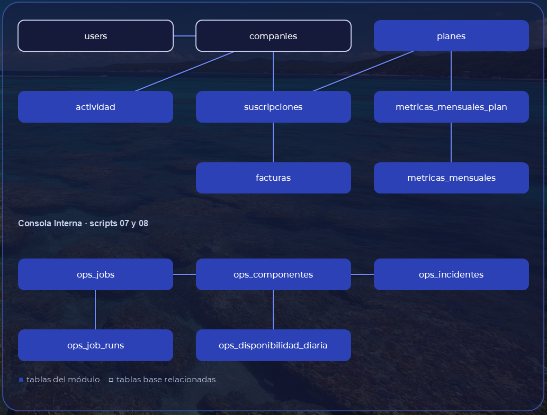
Figura 2. Tablas del módulo y sus relaciones, obtenidas de las claves foráneas de modelo_datos/*.sql. En azul, las tablas del módulo; con borde, las tablas base relacionadas.

Calidad y pruebas
- Pruebas: 339 pruebas automatizadas del backend, todas aprobadas en la corrida del 14 de octubre. 65 son de los módulos propios: test_cobranza (18), test_ops (21), test_admin_panel (16) y test_auditoria_accesos (10). También hay pruebas de aislamiento entre empresas y de integridad del esquema.
- Convenciones: las de la API están documentadas en app/backend/RUPTURAS.md (paginación, formato de errores y roles). Código y mensajes en español.
- Verificación del frontend: la compilación de producción (next build) revisa los tipos de TypeScript.
- Estrategia de ramas: una rama por funcionalidad, fusionada a main solo después de pasar la suite.
- Resguardo de datos: el esquema exige un índice por cada llave foránea y los datos sensibles (RUT, documentos) no se exponen en las vistas globales.
- Pendiente: no hay linter configurado ni se han usado pull requests; la fusión a main del 14 de octubre se hizo de forma local.

Monitoreo del plan de trabajo
La tabla muestra el estado de las 13 actividades del plan según los estados de la guía 2.4: 6 completadas, 2 ajustadas, 3 en curso, 2 no iniciadas y ninguna con retraso.
Actividad | Responsable | Semanas | Estado | Ajustes
Levantamiento de requerimientos y análisis de la base | David, Jean y Oscar | S1 a S3 | Completado | Sin ajustes.
Informe y presentación de Fase 1 | David, Jean y Oscar | S3 a S4 | Completado | Informe y Guía APT corregidos según la retroalimentación.
Extensión del modelo de datos | David | S5 a S6 | Ajustada | Se extendió el esquema versionado existente en lugar de construir el ORM y migrar con Alembic.
API de administración | Jean (apoyo de David) | S6 a S8 | Completado | Se agregaron vistas globales y métricas por los requerimientos de Gonzalo Vera.
Suscripciones y ciclo de cobro | Oscar (apoyo de David) | S6 a S8 | Completado | Se agregaron reglas de cancelación: una suscripción con deuda no se cancela.
Facturación y conciliación de pagos | Oscar (apoyo de David) | S8 a S9 | Ajustada | Pago con pasarela simulada. Pendientes: pasarela real y PDF de la factura.
Frontend de la consola interna | Jean (apoyo de David) | S7 a S10 | En curso | Actividad nueva en el alcance. Faltan las pantallas de planes y catálogos.
Frontend del portal: suscripción y pagos | Oscar (apoyo de David) | S8 a S9 | Completado | Actividad nueva en el alcance.
Auditoría de accesos y acceso con motivo | Jean (apoyo de David) | S10 | Completado | Se adelantó a la semana 9 por pedido del cliente.
Contenedores y despliegue | David | S9 a S11 | En curso | MVP publicado con Ngrok; Azure se recrea para el hito H3.
Integración y pruebas del sistema completo | David, Jean y Oscar | S12 a S13 | No iniciado | Las pruebas ya se ejecutan en cada integración.
Informe final, documentación y preparación de la demo | David, Jean y Oscar | S14 a S15 | En curso | Ya existe un borrador de la documentación del módulo.
Exposición ante la comisión evaluadora | David, Jean y Oscar | S16 a S18 | No iniciado | Sin ajustes.

Hitos de verificación
Hito | Semana | Estado alcanzado | Estado actual
H0 | S4 | Propuesta del proyecto aprobada. | Cumplido
H1 | S6 | Modelo de datos extendido y migrado. | Cumplido
H2 | S9 | MVP desplegado (Hito 1 del mandante). | Cumplido: MVP publicado con Ngrok
H3 | S11 | Plataforma completa en Docker y desplegada en la nube (Hito 2 del mandante). | En curso: Docker listo; Azure y Vercel pendientes
H4 | S13 | Sistema integrado y probado. | Pendiente
H5 | S15 | Proyecto documentado (Hito 3 del mandante). | Pendiente
H6 | S18 | Proyecto presentado. | Pendiente

Ajustes a partir del monitoreo

Retroalimentación de la Fase 1 y ajustes
Observación recibida | Ajuste realizado | Origen | Justificación
Metodología sin cadencia: ciclos, marco y reuniones sin definir | Scrum adaptado: sprints de 2 semanas, seguimiento semanal, reunión semanal con la docente, revisión y retrospectiva por sprint | Retro docente | Hace verificable el proceso en el tiempo
Plan con Recursos vacío y sin las actividades de cierre | Recursos completos; se agregaron informe final y exposición | Retro docente | Toda actividad tiene recursos, responsable y observaciones
Hitos por fase y Fase 1 vacía en la Gantt | Hitos H0 a H6 con semana; actividades de la Fase 1 en la Gantt | Retro docente | Permite medir el avance en un corte intermedio
Errores de redacción, objetivo duplicado, sin referencias | Informe corregido, factibilidad con título propio y referencias en APA | Retro docente | Indicador de redacción y citas
Guía APT con los antecedentes de un integrante y redactada en singular | Guía corregida: antecedentes de los tres integrantes y redacción en plural | Retro docente | El proyecto es del equipo
Repositorio de la planilla desactualizado | Repositorio de documentación ordenado por fase y con README | Retro docente | Lo pidió la docente
(Plan original) construir el ORM y migrar con Alembic | Se extiende el esquema versionado existente | Facilitador | La base del mandante ya traía ORM y migraciones por scripts SQL
(Plan original) pasarela Transbank o Stripe | Pasarela simulada con el mismo proceso de conciliación | Dificultad | No hay credenciales de una pasarela real
(Alcance) solo backend | Se agregó el frontend de la consola y del portal | Facilitador | Duoc UC lo sugirió y Alloxentric lo aceptó
(Despliegue) Azure | MVP publicado con Ngrok; Azure se recrea para el hito H3 | Dificultad | Crédito y restricciones de Azure for Students

Facilitadores
- El mandante entregó el código base, el esquema de datos y las especificaciones de la API, lo que redujo la incertidumbre de los requerimientos.
- El entorno en Docker es reproducible: cualquier integrante levanta la plataforma completa con un comando.
- La plataforma base ya tenía una suite de pruebas, lo que permitió detectar a tiempo si un cambio rompía el producto de las contratistas.
- El cliente entregó ocho requerimientos claros para la consola, que sirvieron de backlog priorizado.
- La modalidad 4x4 de David le permite dedicar bloques completos al proyecto y apoyar los dos módulos.

Dificultades y acciones
- Tiempo de Jean y Oscar (jornada laboral casi completa): David asume el apoyo transversal y el seguimiento semanal permite reasignar tareas cuando un frente se atrasa.
- Defectos en el módulo de Consola Interna recibido (tipos de datos, procesos que no se iniciaban, índices faltantes) y un problema de permisos del planificador en Docker: se corrigieron y se informaron al mandante en el informe de avances.
- Restricciones de Azure for Students: solo se permite una región y el proveedor de Container Apps tardó horas en habilitarse; además, el crédito no alcanza para mantener el entorno encendido. Acción: publicar el MVP con Ngrok, recrear los recursos con los scripts de app/infra/azure para el hito H3 y apagarlos entre demostraciones.
- Sin credenciales de una pasarela de pago: se usa la pasarela simulada; la integración real solo cambiará el proveedor.
- Métricas no registradas por la plataforma (tiempo de uso): se registran desde ahora los ingresos y se evalúa medir la duración de las sesiones.

Actividades ajustadas o eliminadas
- Modelo de datos: se pasó de construir el ORM y migrar con Alembic a extender el esquema versionado que ya traía la plataforma base. El código entregado ya tenía ORM y migraciones por scripts SQL; usar otra herramienta habría duplicado el control del esquema.
- Facturación y pagos: se usa una pasarela simulada en lugar de un sandbox de Transbank o Stripe. No hay credenciales disponibles, y la simulación permite probar el flujo completo con el mismo proceso de conciliación.
- Alcance de frontend: se agregaron las actividades de frontend de la consola y del portal, porque Duoc UC sugirió desarrollar backend y frontend, y Alloxentric lo aceptó.
- Requerimientos del cliente: se agregaron la auditoría de accesos, el motivo obligatorio para operar como empresa y la desactivación de usuarios con motivo, y se adelantaron a la semana 9 porque el cliente los pidió para el MVP.
- Actividad eliminada, crear usuarios y cambiar roles desde la consola: por el principio de acceso mínimo, el administrador de la plataforma no debe intervenir en la gestión interna de cada empresa; solo puede desactivar y reactivar usuarios, con un motivo que queda auditado.

Actividades no iniciadas o retrasadas
Ninguna actividad está atrasada respecto de la planificación. Las actividades no iniciadas corresponden a semanas posteriores (integración, S12 a S13; exposición, S16 a S18). Las brechas abiertas del MVP tienen fecha proyectada:
- Pantalla de planes en la consola: 23 de octubre.
- Notificación por correo al aprobar o rechazar una empresa: 30 de octubre.
- PDF de las facturas y tiempo de uso en las métricas: 6 de noviembre.
- Pantallas de catálogos y pasarela de pago real: 13 de noviembre. La pasarela depende de obtener credenciales; si no llegan, se mantiene la simulada y se documenta la integración.
- Despliegue en Azure y Vercel: hito H3 (semana 11).

Riesgos y próximos pasos
Riesgo | Mitigación
Sin credenciales de una pasarela de pago real | Pasarela simulada que concilia por el mismo proceso; integrarla solo cambia el proveedor.
Crédito y restricciones de Azure for Students | Infraestructura recreable con scripts (app/infra/azure), apagada entre demostraciones y Ngrok como respaldo.
Poco tiempo de Jean y Oscar (jornada laboral) | Apoyo transversal de David y seguimiento semanal para reasignar tareas.

Para la semana 15 el equipo se compromete a: desplegar la plataforma en la nube (H3, semana 11); integrar y probar el sistema de punta a punta y cerrar las brechas del MVP (H4, semana 13); y entregar el proyecto documentado, con manuales de usuario, de administrador y de desarrollo, diagrama de la base de datos, lista de endpoints e informe final (H5, semana 15).

Individual conclusions
David Martinez. Working on the data model and integration, I learned that a project grows on solid foundations. Agreeing early on how the data is organized saved us many problems later.
Jean Arriagada. Building the admin console taught me to see the platform through the eyes of the people who manage it. Clear information and respect for each company's data matter more than extra screens.
Oscar Bustamante. Working on subscriptions and payments showed me that every business rule affects real customers. Thinking about fair warnings and grace periods made me design with the user in mind.

Referencias
Alloxentric. (2026a). Acredittia: modelo de datos [Documento técnico interno].
Alloxentric. (2026b). Acredittia: especificación de la API del backend [Documento técnico interno].
Alloxentric. (2026c). Acredittia: especificación de la API de la Consola Interna [Documento técnico interno].
PostgreSQL Global Development Group. (2023). PostgreSQL 16 documentation: Row security policies. https://www.postgresql.org/docs/16/ddl-rowsecurity.html
Ramírez, S. (s.f.). FastAPI. https://fastapi.tiangolo.com/
Schwaber, K. y Sutherland, J. (2020). La Guía Scrum. https://scrumguides.org/
SQLAlchemy. (s.f.). SQLAlchemy 2.0 documentation. https://docs.sqlalchemy.org/en/20/
Vera, G. (2026). Requerimientos de la consola de administración de Acredittia [Documento interno]. Acredittia.
Vercel. (s.f.). Next.js documentation. https://nextjs.org/docs

Anexo de evidencias
Ubicación de las evidencias
- Repositorio de documentación DUOC: https://github.com/Dntex2/proyecto-capstone-acredittia-administracion (público; documentos por fase y README). El código está en https://github.com/Dntex2/Acredittia-Administracion (privado).
- MVP: Portal en https://squall-basics-splendor.ngrok-free.dev/login y Consola en https://squall-basics-splendor.ngrok-free.dev/ops/login (disponibles mientras el entorno está encendido).
- Pruebas: app/backend/tests (339 pruebas aprobadas).
- Modelo de datos: modelo_datos/ (scripts 01 a 08) y app/backend/scripts/datos_demo.py.
- Documentación de la API: /docs de la API (OpenAPI) y app/backend/RUPTURAS.md.
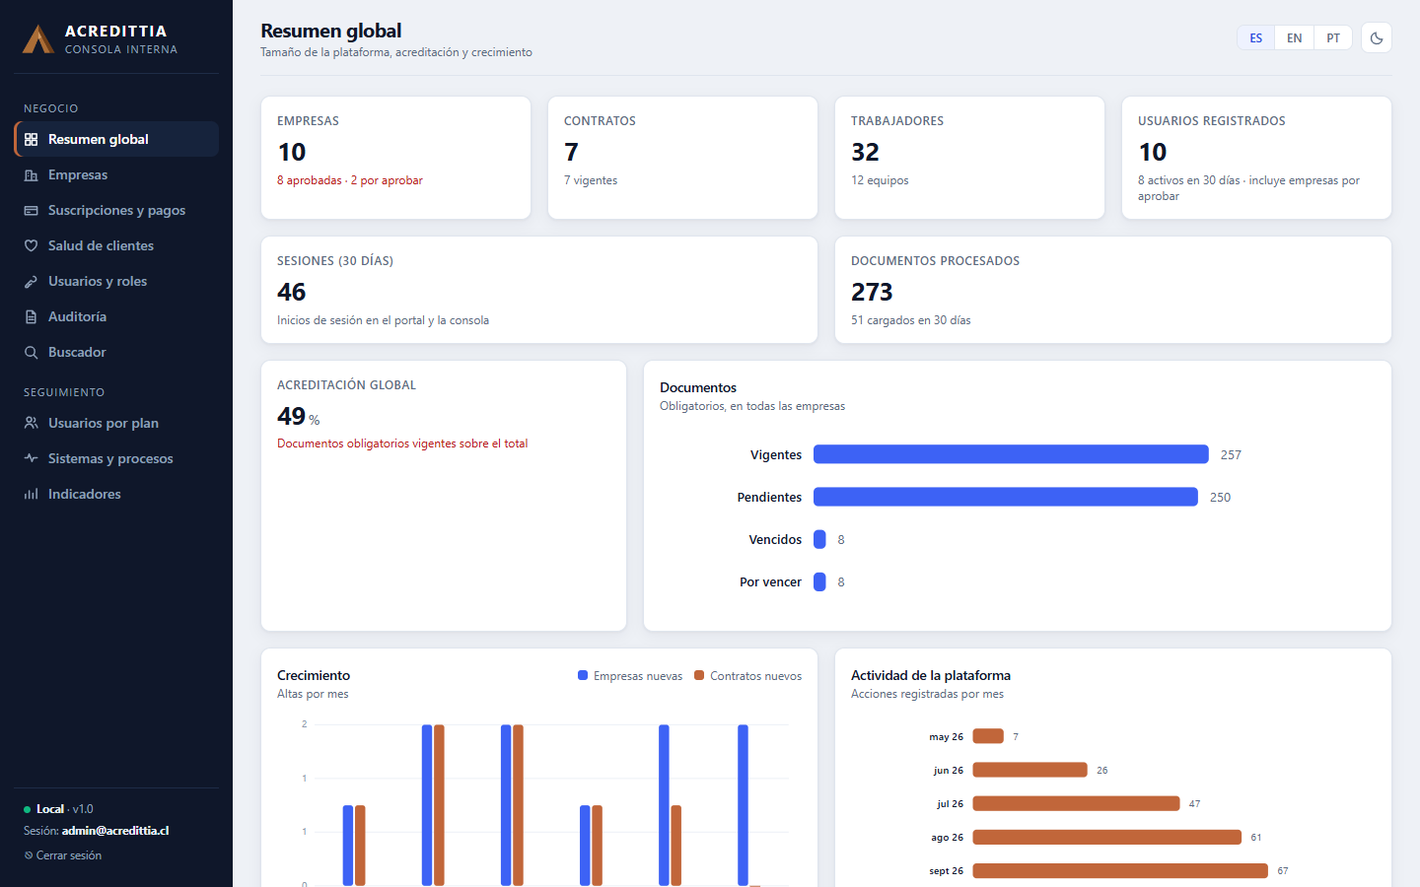
Figura 3. Consola de administración: Resumen global con los datos de demostración.
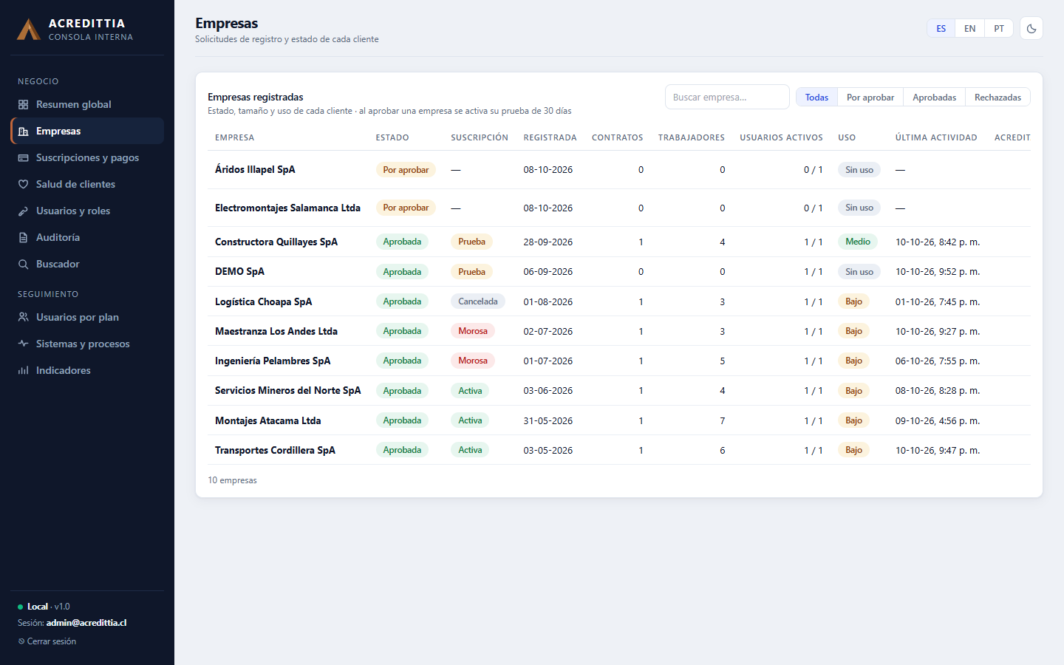
Figura 4. Consola: listado de empresas con su estado, suscripción, uso y última actividad.
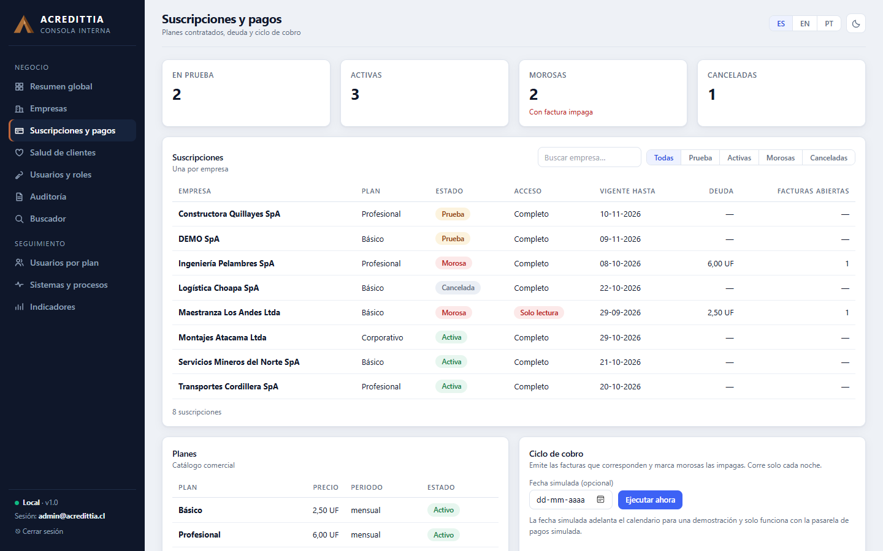
Figura 5. Consola: Suscripciones y pagos, con empresas en prueba, activas, morosas (una en solo lectura) y cancelada, y el ciclo de cobro.
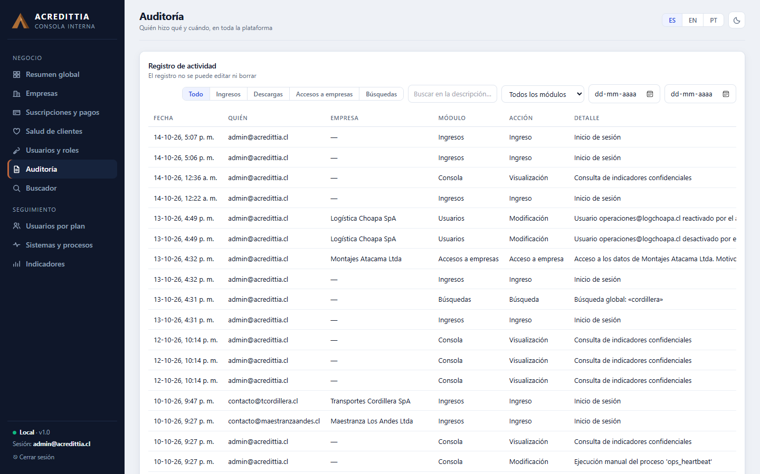
Figura 6. Consola: Auditoría con ingresos, búsquedas, accesos del administrador a empresas y desactivación de usuarios.
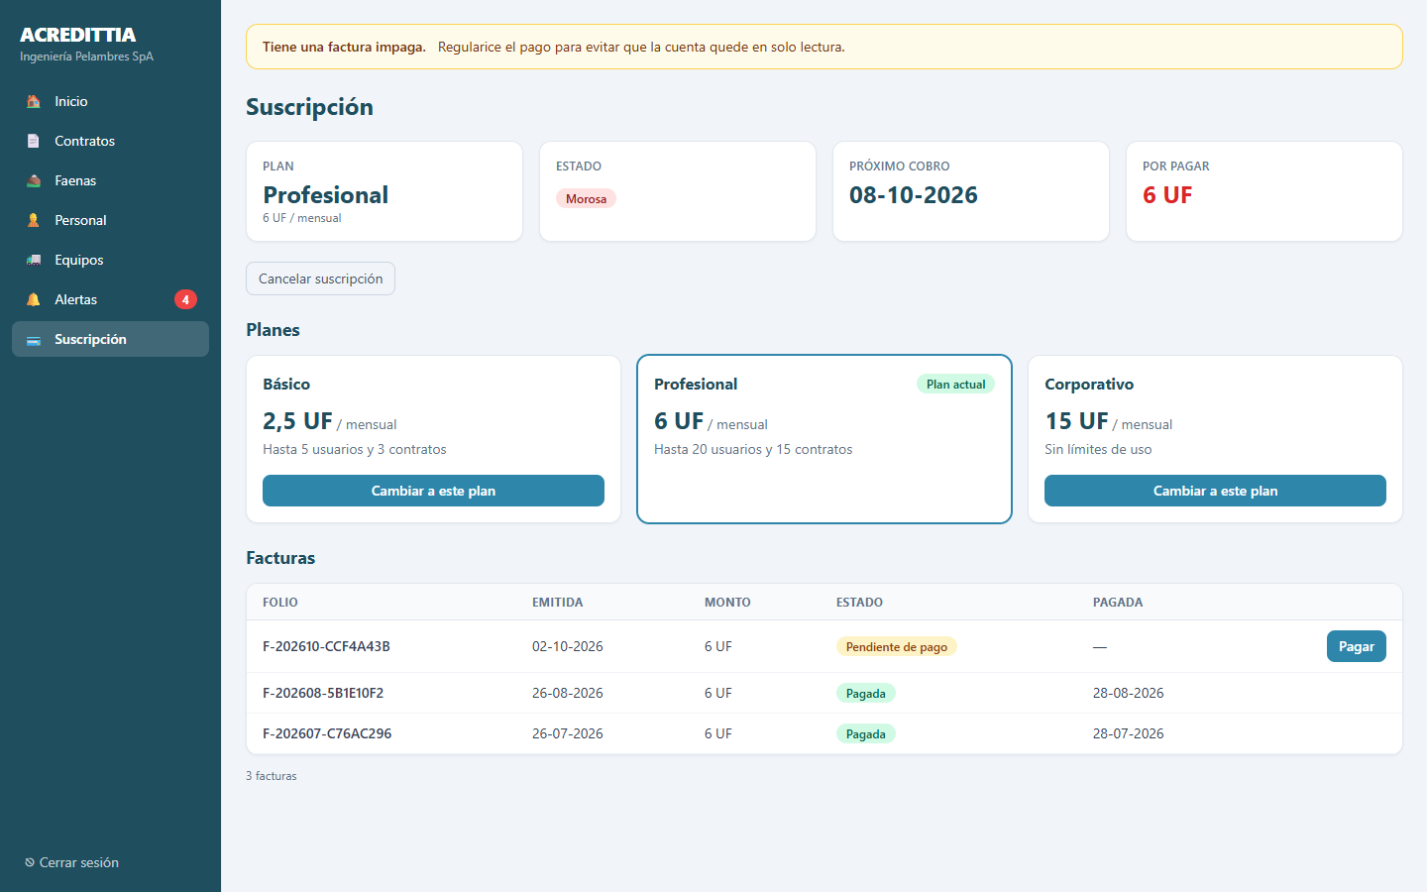
Figura 7. Portal de una empresa morosa: pantalla Suscripción con la factura impaga y el aviso de morosidad.
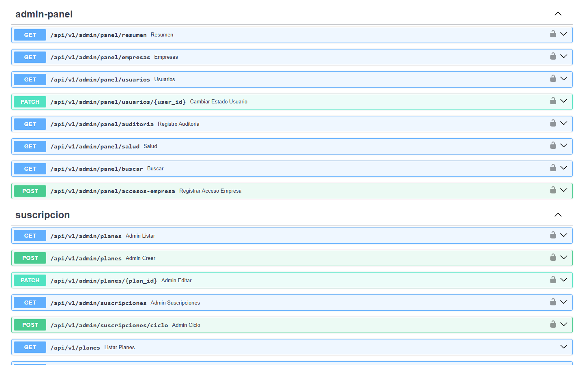
Figura 8. Documentación OpenAPI generada por la API: endpoints propios del panel de administración y de suscripciones.
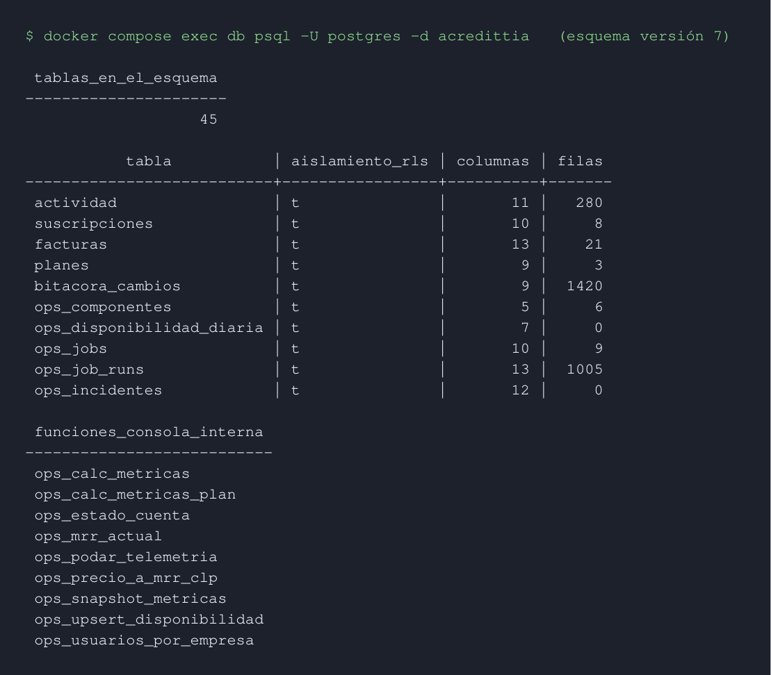
Figura 9. Modelo de datos implementado en PostgreSQL: tablas del módulo con aislamiento por empresa (RLS), filas de demostración y funciones de la Consola Interna.
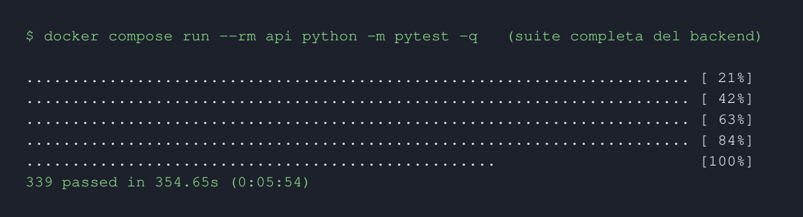
Figura 10. Ejecución de la suite de pruebas automatizadas del backend.

